Universidad Francisco Marroquín

Facultad de Ciencias Económicas

Computer Science

Data Product

Juan José Elgueta: 20180396

Sophia Gamarro: 20170356

Examen Parcial: Fase I

Con Docker Compose se utiliza un archivo yaml para definir los servicios de la aplicación, el cual en este caso se veía de la siguiente manera:

Dentro del yaml, es importante mencionar a las secciones de volumes incluidas en cada uno de los servicios. Los volumes de Docker no s sirven para mappear directorios de nuestra computadora a el contenedor de manera que un cambio al directiorio en uno, se replicara en el otro. Es decir, cualquier cambio que hagamos dentro del directorio desde nuestra computadora será actualizado en el container y viceversa. Esto es útil para crear persistencia de datos en los contenedores y además para poder compartir cualquier archivo de manera fácil. Dentro de los volumes del servicio de rocker mapeamos un directorio llamado src para guardar nuestro código. Dentro del servicio de mysql, mapeamos un directorio llamado init que contiene scripts con la creación de las tablas y los inserts necesarios para poder acceder a nuestros datos cuando inicie el contenedor. También podríamos agregar un volumen para guardar la base de datos ya construida, pero, ya que en este momento no planeamos cambiar nada de la base de datos, no lo hacemos.

Luego de definir los servicios, se ejecutará el siguiente comando: docker-compose up para que Compose inicie y ejecute toda la aplicación. El resultado de este comando debería verse así:

Con la ayuda de http://www.convertcsv.com/csv-to-sql.htm se convirtieron los csv en scripts de sql para crear las tablas e insertar todos los datos. Esto se hizo para cada uno de los tres archivos, de los cuales resultaron 3 tablas.

Para la verificación de la existencia de las tablas, es necesario ingresar al contenedor mediante el siguiente comando: docker exec -it academatica_db_1 sh

Al ingresar al contenedor y confirmar que la base de datos existe y se han creado las tablas exitosamente es necesario correr el siguiente comando: mysql -u root -p el cual nos permitirá ingresar la contraseña del usuario ‘root’ que ya fue establecida anteriormente.

En esta imagen es posible observar que las tablas si fueron creadas exitosamente

Para ingresar a RStudio Server, se utiliza el usuario default ‘Rstudio’ y la contraseña especificada anteriormente. El acceso a este puede ser comprobado dirigiéndose al buscador e ingresando localhost:8787 (puerto que especificamos anteriormente):

Para conectarse a la base de datos en R, es necesario correr el siguiente script:

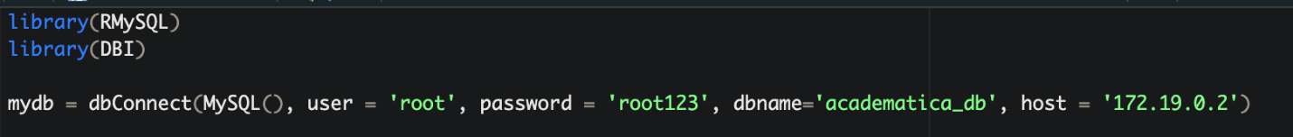

En este caso el host que debe ser utilizado debe ser la dirección IP del contenedor. Para esto, primero es necesario obtener el ID del contenedor mediante el siguiente comando en nuestra terminal: docker ps -a

El resultado puede observarse en la siguiente imagen:



Ubicamos el ID de nuestro contenedor y corremos el siguiente comando para obtener la dirección IP docker inspect <CONTAINER ID> el cual desplegará la siguiente información con la dirección IP:



En esta imagen se puede comprobar que la la conexión fue exitosa

